**Алгоритм действий по привлечению в экономику Российской Федерации иностранных граждан**

**Одним из оснований привлечения иностранных работников в 2021 году, предусмотренных распоряжением Правительства Российской Федерации от 16.03.2020 № 635-р, является алгоритм действий по привлечению в экономику Российской Федерации иностранных граждан, утвержденный оперативным штабом по предупреждению завоза и распространения новой коронавирусной инфекции на территории Российской Федерации (далее - алгоритм).**

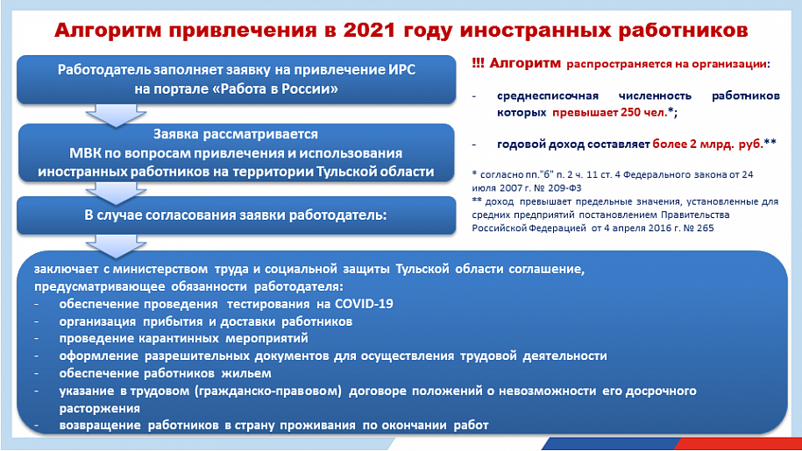

В соответствии с алгоритмом право на подачу заявок имеют только организации, доход и среднесписочная численность работников которых за предшествующий год **превышает 2 млрд. рублей и 250 человек соответственно.**

Также на работодателей, привлекающих иностранных работников в порядке, предусмотренном алгоритмом, возлагается ряд обязанностей, в том числе организация прибытия иностранных работников на территорию Российской Федерации, проведение карантинных мероприятий и организация проживания иностранных работников на весь срок привлечения, в соответствии с санитарно-эпидемиологическими требованиями, наличие в трудовых или гражданско-правовых договорах с иностранными гражданами положений, касающихся невозможности расторжения таких договоров в течение сроков реализации проекта, возврат иностранного работника в страну постоянного проживания после выполнения работ.

**Заявки о потребности в иностранных работниках размещаются организациями в информационно-аналитической системе Общероссийская база вакансий «Работа в России».**

Доступ к функциональности «Личного кабинета работодателя» для последующего заполнения заявки на привлечение иностранных работников можно получить в департаменте труда и занятости населения министерства труда и социальной защиты Тульской области по телефону: **8(4872) 24-52-66.**